无线网络解决方案（三) — 企业无线网络

****

随着企业办公信息化的不断发展和办公走向移动化的趋势，很多企业正在逐渐改善提升以往的有线连网方式，开始建设更加方便、便捷、移动性强的无线接入网络来满足自身发展的需求。

办公职员通过无线网络可以在办公区内随时地接入企业内部网络和Internet，来完成各种业务工作的处理。另外WLAN网络解决以往的有线端口接入限制、硬件维护工作繁琐、线路多、可移动性弱等问题，对企业网络管理人员也是一个实质性的变革。

## IMG_257

企业无线覆盖的需求分析如下：

1、企业内各区域实现无线覆盖，主要覆盖区域为办公楼；

2、办公楼内有时存在移动办公的需求，需满足无线终端移动过程中自动切换接入点，网络不断线，即无线漫游；

3、企业内无线网络主要供员工内部办公和访客使用，AP需支持设置办公网络和访客网络等多个SSID，且不同的SSID有不同的网络权限，相互隔离；

4、企业对无线安全性要求高，尤其是办公网络，须进行身份认证，限制非法终端接入，如采用MAC地址认证；

5、AP外形应美观大方，符合企业装修风格，需支持PoE供电，满足消防及布线需求；

6、AP支持统一管理、配置，并实时监控各AP工作状态，运维简便；

## IMG_258

**网络拓扑**

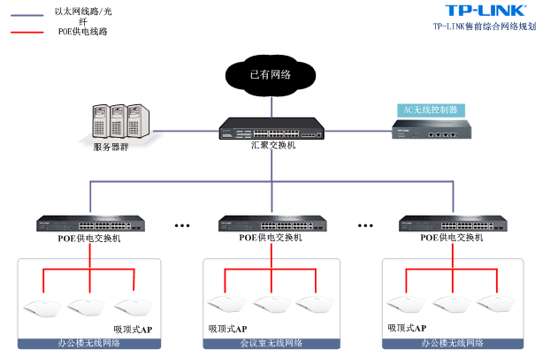

**安装部署**

办公区内相对空旷，阻隔物较少，吸顶式AP在空旷环境中覆盖直径20-30米，企业可根据规模酌情确定使用数量，布点点位均匀分布，如下图所示：

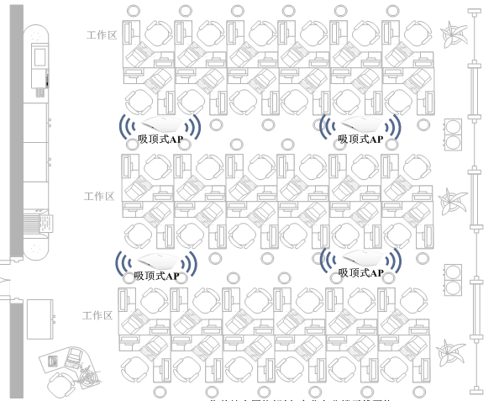

**办公区AP布置**

**方案特点**

## 方案使用TP-LINK商用无线产品实现覆盖，采用无线控制器AC和FIT AP的方式进行部署。有如下特点：

## 1、高可用性

## AP采用专业天线，发射功率线性可调，可根据实际环境，合理调整AP发射功率，满足不同区域的覆盖需求。

## 2、灵活漫游

## FIT AP无线部署架构，可设置不同AP发射相同的SSID，无线终端在同一VLAN下的不同AP之间移动时，可以在不同AP之间快速切换，实现跨AP二层快速漫游。

## 3、高拓展性

## 支持MAC认证、Portal认证等多种用户接入认证方式，可结合外置portal服务器和认证服务器实现短信认证，微信认证等多种认证方式。

## 4、便于部署

## AP为精美的海浪式外形，美观大方，支持802.3af/at标准PoE网线供电，既可吸顶式安装，又可壁挂式安装，因地制宜，使用灵活。

## 5、易管理性

## FTT AP统一由无线控制器AC管理，自动发现并统一管理AP，可实时查看AP运行状态，方便网络管理和运维。

## IMG_261

请根据不同的方案类型选择：

|  |  |  |  |
| --- | --- | --- | --- |
| **方案类型** | **产品类型** | **型号** | **产品描述** |
| **高性能型方案** | 吸顶式AP | [TL-AP1200C-PoE](http://www.tp-link.com.cn/product_413.html) | 双频标准PoE受电无线吸顶式AP，**11AC双频并发**，最高无线速率可达1200Mbps，发射功率可调，可通过无线控制器统一管理，外形美观大方，双频并发，可接入更多无线客户端。 |
| PoE供电交换机 | [TL-SG3424P](http://www.tp-link.com.cn/product_270.html) | 24口标准PoE供电口**千兆**交换机，支持VLAN划分，IGMP Snooping、QoS等功能，拥有丰富的管理方式，管理维护简单，满足对高密度PoE供电及智能化管理有需求的网络环境。 |
| 无线控制器 | [TL-AC1000](http://www.tp-link.com.cn/product_359.html) | 自动发现并统一管理AP，最多可管理1000个AP，支持VLAN，支持MAC认证、Portal认证等多种用户接入认证方式。 |
| **经济型方案** | 吸顶式AP | [TL-AP302C-PoE](http://www.tp-link.com.cn/product_377.html) | 标准PoE受电无线吸顶式AP，无线速率可达300Mbps，发射功率可调，可通过无线控制器统一管理，外形美观大方 |
| PoE供电交换机 | [TL-SL2226P](http://www.tp-link.com.cn/product_344.html) | 24口标准PoE供电口**百兆**交换机，支持VLAN划分，IGMP Snooping、QoS等功能，管理维护简单，满足对高密度PoE供电及智能化管理有需求的网络环境。 |
| 无线控制器 | [TL-AC1000](http://www.tp-link.com.cn/product_359.html) | 自动发现并统一管理AP，最多可管理1000个AP，支持VLAN，支持MAC认证、Portal认证等多种用户接入认证方式。 |

无线覆盖选用产品可以灵活选择，以企业环境为例，在不同的区域我们可以采用不同的产品，如：

**小型办公区域：**可以选用普通的吸顶无线AP，安装走廊办公室，能够满足大部分区域的无线覆盖，允许少数无线盲区。

**密集型大办公区域：**会议室等接入终端较多，可以选用双频吸顶式AP，双频并发，抗干扰能力强，能接入更多的客户端，提供更良好网络体验。

**产品选型及规格请参考：**

[《无线AC选型及规格表》](http://service.tp-link.com.cn/detail_article_2290.html)

[《无线AP选型及规格表》](http://service.tp-link.com.cn/detail_article_2291.html)

[《PoE交换机选型及规格表》](http://service.tp-link.com.cn/detail_article_2292.html)

## IMG_262

无线网络覆盖方案设计与实施注意事项请参考：

[《无线网络覆盖工程注意事项》](http://service.tp-link.com.cn/detail_article_2293.html)

**AC1200双频无线吸顶式AP**

**TL-AP1200C-PoE**

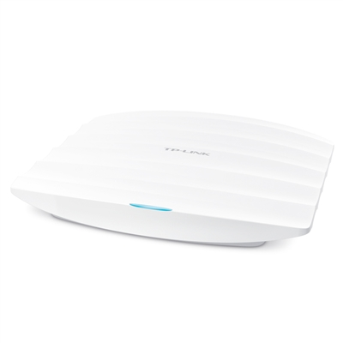

• 11AC双频并发，最高无线速率可达1200Mbps

• 无线发射功率线性可调，根据需求调整信号覆盖范围

• 专业双频天线，提升覆盖区域信号质量

• 频谱导航，引导双频客户端优先连接到5GHz频段上，使2.4GHz和5GHz两个频段负责更均衡，保障网络性能

• 简易吸顶式安装，802.3af/at标准PoE网线供电

• 胖瘦一体，不同环境选择不同工作模式

• 独立硬件保护电路，可自动恢复工作异常AP

**全千兆网管PoE交换机  
24GE(PoE)+4SFP(Combo)**

**TL-SG3424P**

* 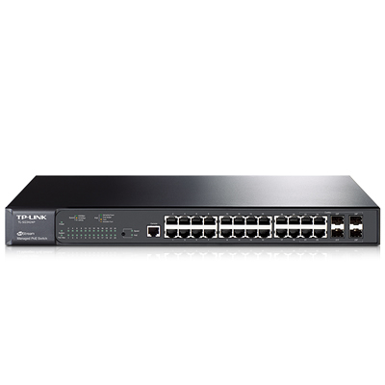

24个10/100/1000M自适应RJ45端口+4个复用千兆SFP（mini GBIC）光纤模块扩展插槽

支持PoE供电功能

支持Port/MAC/IP/VID四元绑定，有效提升网络安全

支持端口监控、端口限速、端口汇聚、风暴抑制

丰富的VLAN特性

支持IGMP Snooping

支持环回检测、线缆检测，轻松分析网络故障节点

提供WEB、CLI、SNMP等多种管理方式

**无线控制器**

**TL-AC1000**

* 自动发现并统一管理AP，最多可管理1000个AP
* AC旁挂组网，无需更改现有网络架构，部署方便
* 统一配置无线网络，支持SSID与Tag VLAN映射
* 支持MAC认证、Portal认证等多种用户接入认证方式
* 禁止弱信号客户端接入和踢除弱信号客户端
* AP LED灯开启和关闭

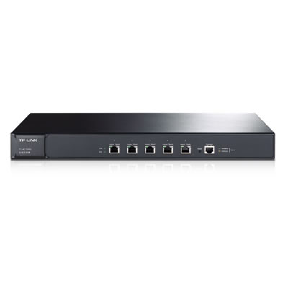

**300M无线吸顶式AP**

**TL-AP302C-PoE**

• 11N无线技术、300Mbps无线速率

• 小型化设计，部署方便

• 吸顶/壁挂，安装灵活简便，802.3af/at标准PoE供电

• 胖瘦一体，不同环境选择不同工作模式

• 无线发射功率线性可调，根据需求调整信号覆盖范围

• 支持8个SSID，轻松划分无线网络

• 内置独立硬件保护电路，可自动恢复工作异常AP

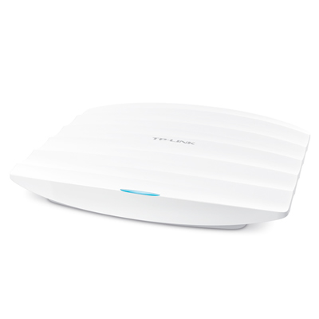

**千兆上联网管PoE交换机  
24FE(PoE)+2GE+2SFP(Combo)**

**TL-SL2226P**

* 24个10/100M自适应RJ45端口，2个10/100/1000M自适应RJ45端口和2个复用的千兆SFP光纤模块扩展插槽
* 24个百兆RJ45端口支持PoE供电，供电总功率达160W，单口最大供电功率达30W
* 基于时间段的PoE供断电管理，可灵活配置端口供电优先级、系统及端口的最大功率
* 支持端口镜像、端口限速、端口汇聚等丰富的端口管理功能
* 支持标准的IEEE802.1Q Tag VLAN
* 支持基于Web、SNMP管理，提供网络诊断及系统诊断等维护手段

